标的物介绍
一、基本情况
潮安县华业包装材料有限公司等12户债权（下称“标的债权”），截至基准日2025年10月31日，标的债权本金合计35,508.67万元（利息等具体以实际计算为准。具体以借款合同、担保合同及中国人民银行的有关规定或生效法律文书及相关法律法规确定的方法计算为准）。具体情况如下：
单位：人民币/元
序号 | 借款人名称 | 本金 | 利息 | 本息合计 | 抵质押物 | 保证人 | 诉讼状态
1 | 潮安县华业包装材料有限公司 | 11,746.00 | 7,494.62 | 19,240.62 | 潮州市骏发投资有限公司名下位于潮州市饶平县海山镇坂上管理区崎壁山西侧地段的两宗土地，土地面积分别为21,777.3平方米及21,778平方米。 | 无 | 恢复执行
2 | 潮安县香格食品有限公司 | 5,281.00 | 3,365.48 | 8,646.48 | 潮州市骏发投资有限公司名下位于潮州市饶平县海山镇坂上管理区崎壁山西侧地段土地，土地面积为21,778平方米。 | 无 | 恢复执行
3 | 潮州市潮安区豪曼瓷业有限公司 | 2,079.00 | 283.17 | 2,362.17 | 1、潮州市潮安区豪曼瓷业有限公司名下位于潮安县古巷镇枫洋二村“大陇埔”的集体拨用工业用地，面积3142.66平方米；2、潮州市潮安区豪曼瓷业有限公司名下位于潮安县古巷镇枫洋二村“大陇埔”的集体拨用工业用地，面积2658.7平方米；3、潮州市潮安区豪曼瓷业有限公司名下位于潮安县古巷镇枫洋二村“大陇埔”的厂房，土地性质为集体拨用，面积8415.90平方米；4、潮州市潮安区豪曼瓷业有限公司名下位于潮安县古巷镇枫洋二村“大陇埔”的厂房，土地性质为集体拨用，面积6982.22平方米。 | 苏素香、苏作葵 | 执行
4 | 广东联荣投资有限公司 | 2,440.00 | 1,331.08 | 3,771.08 | 洪舜荣名下位于潮州市潮安区庵埠镇亨利北路食品城内共22处商铺，国有划拨城镇住宅用地，面积共计7773.09平方米 | 洪舜荣、吕利泉 | 终本执行
5 | 潮州市枫溪区万翔华瓷泥厂 | 1,980.00 | 842.12 | 2,822.12 | 1、潮州市中信实业有限公司名下位于潮州火车站区南片B9-1-1地块的国有出让住宅用地，面积1637.53。证号列：潮府国用（2001）字第00275号2、潮州市中信实业有限公司名下位于潮州火车站区南片B9-9-2地块的国有出让住宅用地，面积1057.90。证号列：潮府国用（2009）第02122号3、潮州市枫溪嘉翔陶瓷制作厂名下位于潮州火车站区南片B9-9-1地块国有出让住宅用地，面积2873.60。证号列：潮府国用（2009）第02123号 | 李锐桐、苏少娥 | 终本执行
6 | 潮州市枫溪潮亮陶瓷厂 | 1,480.00 | 662.99 | 2,142.99 | 1、潮州市枫溪发源纸箱厂名下位于潮州火车站区南片B8-6地块的国有出让住宅用地，面积：2102.79平方米。  2、潮州市枫溪潮亮陶瓷厂名下位于潮州火车站区南片B9-3地块的国有出让住宅用地，面积：960.01平方米。 | 李潮亮 | 终本执行
7 | 潮州市枫溪彬发陶瓷厂 | 1,000.00 | 447.12 | 1,447.12 | 1、潮州市中信实业有限公司名下位于潮州火车站区南片地块编号B9-9-3地块的国有出让住宅用地，面积：1416.07平方米。  2、潮州市枫溪潮浩陶瓷厂名下位于潮州火车站区南片B9-2地块的国有出让住宅用地。面积：1039.9平方米。 | 李焕佳 | 终本执行
8 | 潮州市创铎陶瓷工艺制作有限公司 | 1,950.00 | 821.13 | 2,771.13 | 潮州市枫溪詹厝陶瓷制作厂位于潮州市火车站区南片B12-3-1的国有出让住宅用地A类，土地面积4756.52平方米，证号：潮府国用（2010）第02360号。 | 李楚荣、蔡小晖（起诉时未诉） | 终本执行
9 | 潮州市煌腾陶瓷有限公司 | 1,495.00 | 144.52 | 1,639.52 | 罗建科所有的，位于深圳市龙岗区龙岗镇新生村水岸新都16号楼商铺（商住用地）112、113、114、115号，面积153.4平方米。 | 杨德新、罗建科 | 终本执行
10 | 广东宝利来食品有限公司 | 2,996.85 | 5,417.80 | 8,414.65 | 无有效抵质押物 | 无 | 终本执行
11 | 潮安县庵埠中山塑胶工艺厂 | 1,140.82 | 869.49 | 2,010.31 | 无有效抵质押物 | 曾广孝、许树鹏 | 终本执行
12 | 饶平县欧源陶瓷厂 | 1,920.00 | 118.70 | 2,038.70 | 无有效抵质押物 | 张建亮、黄惠娇 | 终本执行
合计 |  | 35,508.67 | 21,798.21 | 57,306.89

二、资产介绍
抵押物主要位于潮州市，其中一户抵押物位于深圳市，抵押物业态主要为商住地、住宅地、商铺、集体土地及厂房，业态多样丰富，可挖掘价值高，具体情况详见以下描述：

三、主要抵押物及周边照片
（一）抵押物一：潮安县华业包装材料有限公司、潮安县香格食品有限公司债权项下抵押物
抵押物名称及地址：【潮州市骏发投资有限公司名下位于潮州市饶平县海山镇坂上管理区崎壁山西侧地段的三宗土地】，建筑面积【65333.3】平方米。
抵押物所在地周边配套较为完善，位置临近码头，靠近省道S222连接沈海高速， 1小时车程覆盖潮汕揭都市圈。
照片：
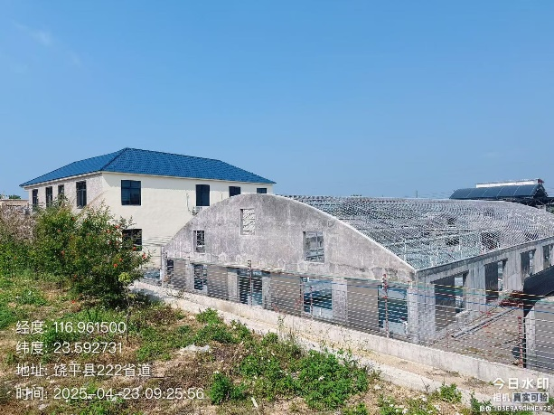 | 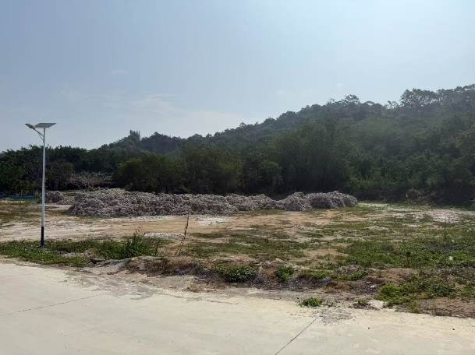
（二）抵押物二：潮州市潮安区豪曼瓷业有限公司债权项下抵押物
抵押物名称及地址：【潮州市潮安区豪曼瓷业有限公司名下位于潮安县古巷镇枫洋二村“大陇埔”的集体拨用工业用地，面积3142.66平方米；潮州市潮安区豪曼瓷业有限公司名下位于潮安县古巷镇枫洋二村“大陇埔”的集体拨用工业用地，面积2658.7平方米；潮州市潮安区豪曼瓷业有限公司名下位于潮安县古巷镇枫洋二村“大陇埔”的厂房，土地性质为集体拨用，面积8415.90平方米；潮州市潮安区豪曼瓷业有限公司名下位于潮安县古巷镇枫洋二村“大陇埔”的厂房，土地性质为集体拨用，面积6982.22平方米。】
该抵押物位置位于潮安区中部，交通及区位位置突出，紧邻潮州市区，是广东省陶瓷重镇，产业基础雄厚。
照片：
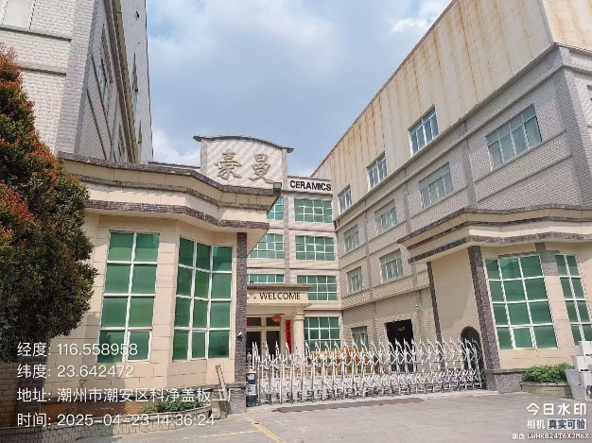 | 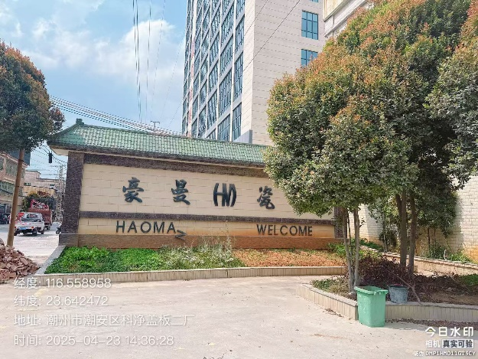
（三）抵押物三：潮州市枫溪区万翔华瓷泥厂、潮州市枫溪潮亮陶瓷厂、潮州市枫溪彬发陶瓷厂、潮州市创铎陶瓷工艺制作有限公司债权项下抵押物
抵押物名称及地址：【潮州市枫溪区万翔华瓷泥厂抵押物为潮州市中信实业有限公司名下位于潮州火车站区南片B9-1-1地块的国有出让住宅用地，面积1637.53平方米；潮州市中信实业有限公司名下位于潮州火车站区南片B9-9-2地块的国有出让住宅用地，面积1057.90平方米；潮州市枫溪嘉翔陶瓷制作厂名下位于潮州火车站区南片B9-9-1地块国有出让住宅用地，面积2873.60平方米。】、【潮州市枫溪潮亮陶瓷厂抵押物为潮州市枫溪发源纸箱厂名下位于潮州火车站区南片B8-6地块的国有出让住宅用地，面积：2102.79平方米；潮州市枫溪潮亮陶瓷厂名下位于潮州火车站区南片B9-3地块的国有出让住宅用地，面积：960.01平方米。】、【潮州市枫溪彬发陶瓷厂抵押物为潮州市中信实业有限公司名下位于潮州火车站区南片地块编号B9-9-3地块的国有出让住宅用地，面积：1416.07平方米；潮州市枫溪潮浩陶瓷厂名下位于潮州火车站区南片B9-2地块的国有出让住宅用地，面积：1039.9平方米。】、【潮州市创铎陶瓷工艺制作有限公司抵押物为潮州市枫溪詹厝陶瓷制作厂位于潮州市火车站区南片B12-3-1的国有出让住宅用地A类，土地面积4756.52平方米。】
上述抵押物均为潮州火车站周边住宅地，该地理位置较佳，周边人流较大，靠近G539国道、S32省道等多条主干道。5公里内有南风里购物中心等多个商场，学校、医院等配套较为完善。
照片：
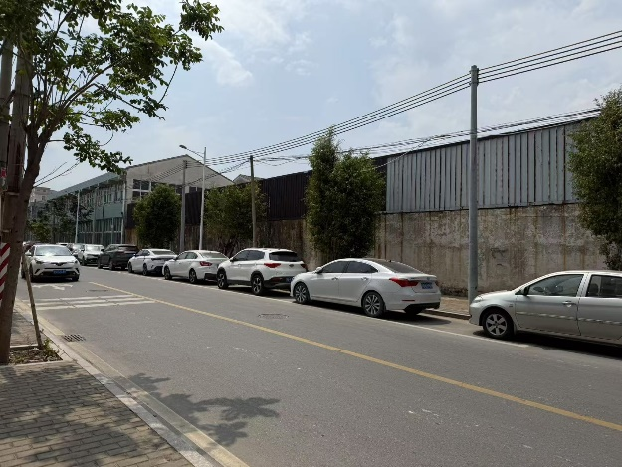 | 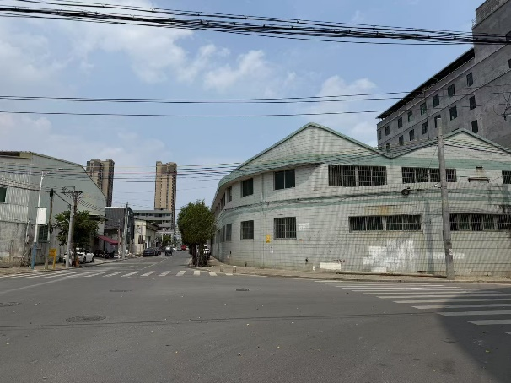
（四）抵押物四：广东联荣投资有限公司债权项下抵押物
抵押物名称及地址：【潮州市潮安区庵埠镇亨利北路食品城内共22处商铺，国有划拨城镇住宅用地，面积共计7773.09平方米】。
该抵押物位于庵埠镇中心，周边住宅密集，人流量大。周边5公里集聚雅士利、康辉、笑咪咪等知名食品企业，形成调味品、糖果、膨化食品三大产业集群。紧邻G539国道与潮汕环线高速（庵埠出口3公里），1小时直达汕头港、揭阳机场，覆盖珠三角（广州/深圳3小时）及福建（厦门2.5小时），地理区位优势强。
照片：
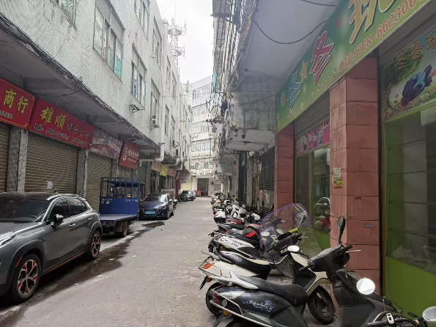 | 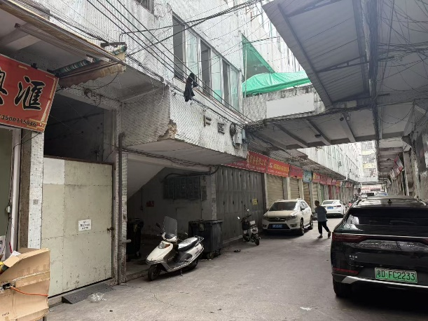
（五）抵押物五：潮州市煌腾陶瓷有限公司债权项下抵押物
抵押物名称及地址：【深圳市龙岗区龙岗镇新生村水岸新都16号楼商铺（商住用地）112、113、114、115号，面积153.4平方米。】
该抵押物靠近龙岗大道、深惠路，周边有地铁3号线东延线新生站，可快速到达福田、南山等地。周边住宅密集，人流量大，周边商铺无空置状态，出租率高。
照片：
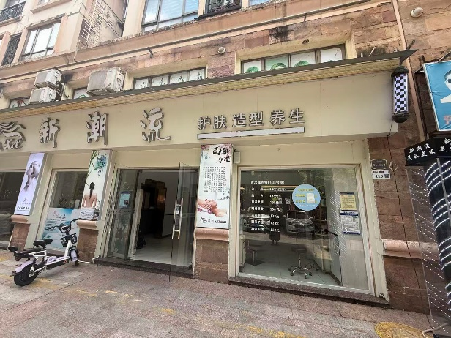 | 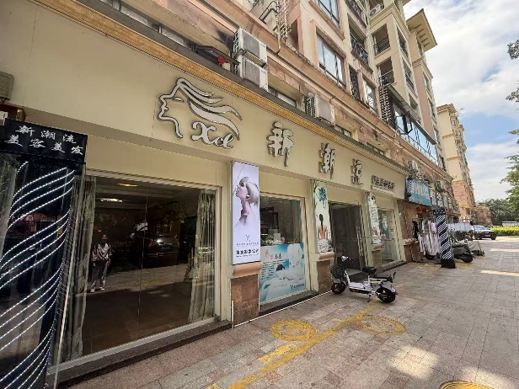

注：1.本清单仅列示截至【2025】年【10】月【31】日的债权本金，债务人和担保人应支付给我司的利息、罚息、复利、违约金及其它应付款，按借款合同、担保合同及中国人民银行的有关规定或生效法律文书确定的方法计算；
2.若债务人、担保人因各种原因更名、改制、歇业、吊销营业执照或丧失民事主体资格的，请相关承债主体或主管部门代为履行义务或履行清算责任；
3.以上内容如有错漏，以债务人、担保人等原已签署的交易合同及/或生效法律文书等相关法律文件为准；
4.资产介绍及照片内容仅供参考,我司不对其承担任何法律责任。

